作画步骤
（1）果实。中锋用笔 紫色：花青+胭脂 绿色：花青+藤黄
（2）叶子。侧蜂用笔 一片叶子分4笔，叶子颜色要有轻有重
（3）藤蔓。中锋用笔 重墨
（4）果蒂。中锋用笔 重墨，点之前确认果实是半干状态
（5）叶筋。中锋用笔 重墨，点之前确认果实是半干状态

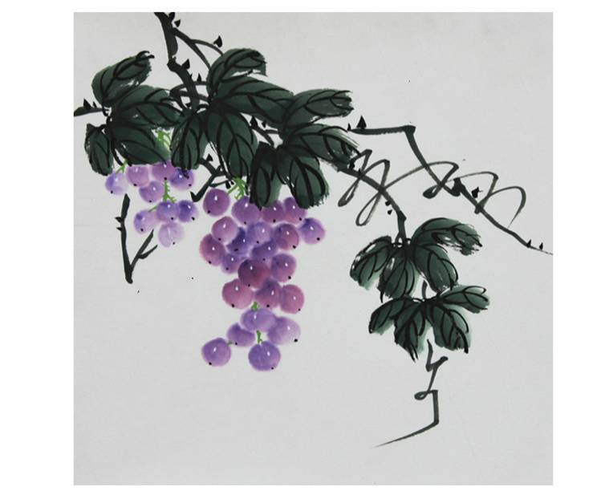
注意点：一串葡萄颜色要有层次。整串的形状要好看。每一个果实挨着要紧密。果实有前有后。一串葡萄要长在藤上。

